2021年度
沅江市城市管理和综合执法局部门决算

目 录
第一部分部门概况
一、部门职责
二、机构设置
第二部分2021年度部门决算表
一、收入支出决算总表
二、收入决算表
三、支出决算表
四、财政拨款收入支出决算总表
五、一般公共预算财政拨款支出决算表
六、一般公共预算财政拨款基本支出决算表
七、一般公共预算财政拨款“三公”经费支出决算表
八、政府性基金预算财政拨款收入支出决算表
九、国有资本经营预算财政拨款支出决算表
第三部分2021年度部门决算情况说明
一、收入支出决算总体情况说明
二、收入决算情况说明
三、支出决算情况说明
四、财政拨款收入支出决算总体情况说明
五、一般公共预算财政拨款支出决算情况说明
六、一般公共预算财政拨款基本支出决算情况说明
七、一般公共预算财政拨款三公经费支出决算情况说明
八、政府性基金预算收入支出决算情况
九、国有资本经营预算财政拨款支出情况说明
十、机关运行经费支出说明
十一、一般性支出情况说明
十二、政府采购支出说明
十三、国有资产占用情况说明
十四、2021年度预算绩效情况的说明
第四部分名词解释
第五部分附件

第一部分

沅江市城市管理和综合执法局部门概况

- 部门职责
沅江市城市管理和综合执法局的主要职责是：
牵头检查、指导、协调市直部门、街道与城管有关的业务工作和“六大专项整治”工作。
（1）贯彻执行国家,省有关城市建设管理工作和城市管理行政执法的法律,法规及规章;拟定全市城市管理和城市管理行政执法方面的规范性文件。
（2）研究制定并组织实施城市管理行政执法的中长期规划和年度计划,研究拟定城管监察,环境卫生,园林绿化,市政维护,城市亮化,城市污水排放处理及处理费征收,城市供水,燃气管理,建筑垃圾管理等方面的规划和年度计划,并组织实施;参与审查工程建设项目中有关环境卫生,市政设施,园林绿化,城市供排水等设施的设计方案和竣工验收。
（3）负责环境卫生的行政和业务管理工作;负责管理城市环境卫生的清扫保洁和城市生活垃圾得清运与处置;城市建筑垃圾得处置和管理工作;负责城市环卫设施的建设和管理工作；行使容环境卫生方面法律,法规,规章规定的行政处罚权。
（4）负责城区园林绿化的规划、设计和管理工作;负责城区绿化,美化工作;负责园林设施的建设、维护和管理;行驶城市绿化管理方面法律、法规、规章规定的行政处罚权。
（5）负责城市市容市貌管理工作;依据有关法律、法规、对占有、挖掘、损坏、乱占、乱挖城市道路、损坏排水设施、桥涵、广场等不文明施工行为和乱倒垃圾、乱堆杂物、乱贴乱画、乱棚亭、乱设广告等方面的违规违章行为进行执法监督和查处；负责市区内设置各种机动停车场点、非机动车停车场、临时棚亭及构筑物、临时性建筑、临时性市场、户外广告等事项的管理;行驶城市市容市貌管理方面法律、法规、规章规定的行政处罚权。
（6）负责城市市政基础设施管理工作;负责城市市政基础设施,包括道路、桥涵、地下雨水污水管道的建设、维护与管理;负责编制市政公用设施维护资金计划以及到位资金的使用和管理;行驶市政公用设施管理方面法律、法规、规章规定的行政处罚权。
（7）负责城区路灯规划、维护、管理;负责城区供水生产和计划,节约用水管理;负责城市燃气规划、安全管理和监督,依法行使其相关管理方面法律、法规、规章规定的行政处罚权。
（8）负责对城市规划区未取得《建设工程规划许可证》或者未按照《建设工程规划许可证》的规定进行建设的行为实施处罚。
（9）负责对中心城区不按指定时间从事建筑垃圾运输活动,或未采取有效措施防治致使大气污染的行为实施监管的行政处罚,对中心城区运输煤炭、煤渣、砂石、尘土、固体废弃物等散流和在主次干道范围内焚烧垃圾、桔杆、落叶等产生有害物质、气体和粉尘烟尘污染的行为实施监管和行政处罚;对中心城区职责范围内经营性餐饮业油烟污染行为实施监管和行政处罚。
（10）负责对城区内无照商贩、违规摆摊设点侵占城市道路行为进行处罚。
（11）负责城市管理行政执法协调工作。牵头组织并协调两街道和食品药品工商质监监督、公安、住建、房产、环保、卫计、交通运输、文体广新等与城市管理和城管行政执法有联系的部门,共同做好城市管理行政执法工作。
（12）承办市委、市政府交办的其他事项。

二、机构设置及决算单位构成
（一）内设机构设置
我局纳入部门预算编制32人。其中：实有在职人员21人，离退休人员11人 ，公务员13人，事业编制6人，城镇退伍2人。内设办公室、人事股、计划财务股、督查股、户外广告办、政策法规股、城市管理股7个股室。
- 决算单位构成
沅江市城市管理和综合执法局2021年部门决算汇总公开单位构成包括：沅江市城市管理和综合执法局本级。

第二部分

部门决算表

 |  |  |  |  | 
 |  |  |  |  | 
 |  | 
 |  |  |  |  | 
一、一般公共预算财政拨款收入 | 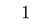 | 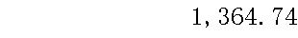 | 一、一般公共服务支出 | 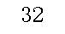 | 
二、政府性基金预算财政拨款收入 |  | 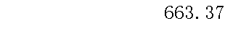 | 二、外交支出 | 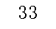 | 
三、国有资本经营预算财政拨款收入 |  |  | 三、国防支出 | 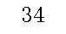
四、上级补助收入 | 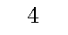 |  | 四、公共安全支出 | 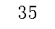
五、事业收入 |  |  | 五、教育支出 | 
六、经营收入 |  |  | 六、科学技术支出 |  | 
七、附属单位上缴收入 |  |  | 七、文化旅游体育与传媒支出 | 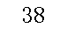
八、其他收入 |  | 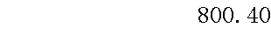 | 八、社会保障和就业支出 | 
 |  |  | 九、卫生健康支出 | 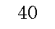 | 
 | 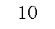 |  | 十、节能环保支出 | 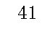 | 
 | 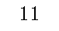 |  | 十一、城乡社区支出 | 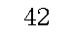 | 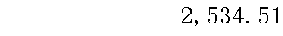
 | 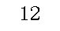 |  | 十二、农林水支出 | 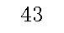 | 
 |  |  | 十三、交通运输支出 | 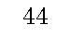
 | 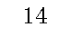 |  | 十四、资源勘探工业信息等支出 | 
 |  |  | 十五、商业服务业等支出 | 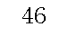
 | 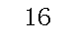 |  | 十六、金融支出 | 
 |  |  | 十七、援助其他地区支出 | 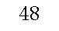
 | 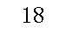 |  | 十八、自然资源海洋气象等支出 | 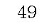
 | 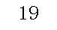 |  | 十九、住房保障支出 |  | 
 | 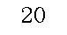 |  | 二十、粮油物资储备支出 | 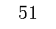
 | 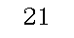 |  | 二十一、国有资本经营预算支出 | 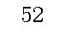
 | 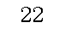 |  | 二十二、灾害防治及应急管理支出 | 
 | 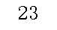 |  | 二十三、其他支出 |  | 
 | 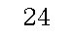 |  | 二十四、债务还本支出 | 
注：1.本表反映部门本年度的总收支和年末结转结余情况。本套报表金额单位转换时可能存在尾数误差。
2.表格中单元格空白表示数据为零。

 |  |  | 二十五、债务付息支出 | 
 | 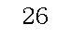 |  | 二十六、抗疫特别国债安排的支出 |  | 
本年收入合计 |  | 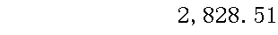 | 本年支出合计 |  | 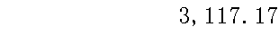
使用非财政拨款结余 | 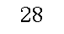 |  | 结余分配 | 
年初结转和结余 |  |  | 年末结转和结余 | 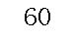 | 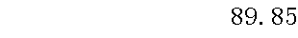
 |  |  |  | 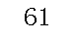
总计 | 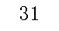 |  | 总计 | 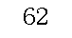
注：1.本表反映部门本年度的总收支和年末结转结余情况。本套报表金额单位转换时可能存在尾数误差。
2.表格中单元格空白表示数据为零。

 |  |  |  |  |  |  |  | 
 |  |  |  |  |  |  |  | 
 |  | 本年收入合计 | 财政拨款收入 | 上级补助收入 | 事业收入 | 经营收入 | 附属单位上缴收入 | 其他收入
功能分类科目编码 | 
 |  | 1 | 2 | 3 | 4 | 5 | 6 | 7
 |  | 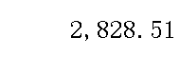 | 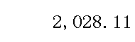 |  |  |  |  | 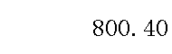
 | 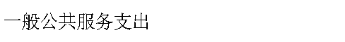 | 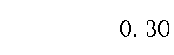
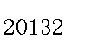 | 
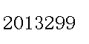 | 
 |  | 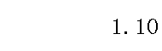
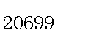 | 
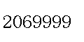 | 
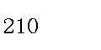 |  | 
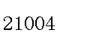 | 
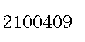 | 
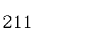 |  | 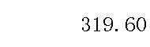
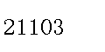 | 
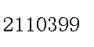 | 
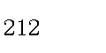 |  | 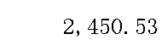 | 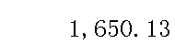
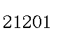 |  | 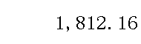 | 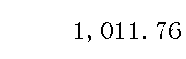
注：1.本表反映部门本年度取得的各项收入情况。
2.表格中单元格空白表示数据为零。

 |  | 本年收入合计 | 财政拨款收入 | 上级补助收入 | 事业收入 | 经营收入 | 附属单位上缴收入 | 其他收入
功能分类科目编码
 |  | 1 | 2 | 3 | 4 | 5 | 6 | 7
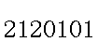 |  | 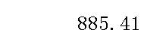
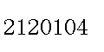 |  | 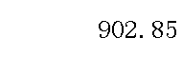 | 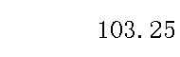 |  |  |  |  | 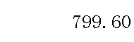
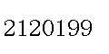 |  | 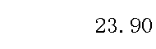 | 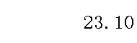 |  |  |  |  | 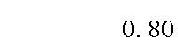
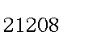 |  | 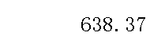
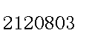 | 
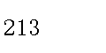 |  | 
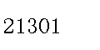 | 
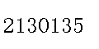 | 
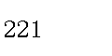 |  | 
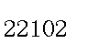 | 
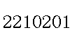 | 
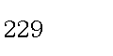 |  | 
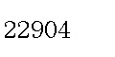 | 
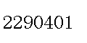 | 
注：1.本表反映部门本年度取得的各项收入情况。
2.表格中单元格空白表示数据为零。

 |  |  |  |  |  |  | 
 |  |  |  |  |  |  | 
 |  | 本年支出合计 | 基本支出 | 项目支出 | 上缴上级支出 | 经营支出 | 对附属单位补助支出
功能分类科目编码 | 
 |  | 1 | 2 | 3 | 4 | 5 | 6
 |  |  | 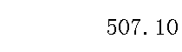 |  | 
 | 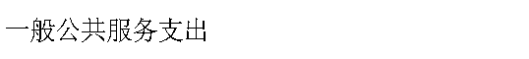 | 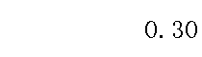
 | 
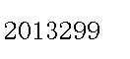 | 
 |  | 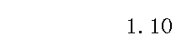
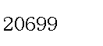 | 
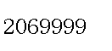 | 
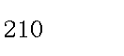 |  | 
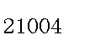 | 
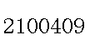 | 
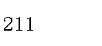 |  | 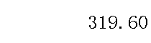
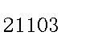 | 
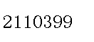 | 
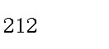 |  | 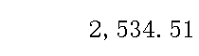 | 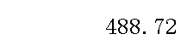 | 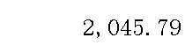
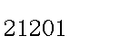 |  | 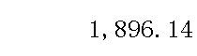 |  | 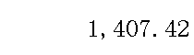
注：1.本表反映部门本年度各项支出情况。
2.表格中单元格空白表示数据为零。

 |  | 本年支出合计 | 基本支出 | 项目支出 | 上缴上级支出 | 经营支出 | 对附属单位补助支出
功能分类科目编码
 |  | 1 | 2 | 3 | 4 | 5 | 6
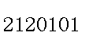 |  | 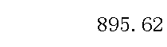 | 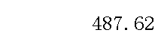 | 
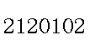 | 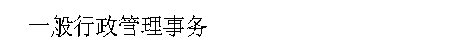 | 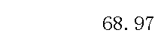
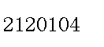 |  | 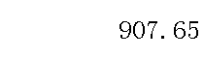 |  | 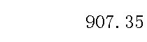
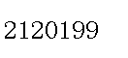 |  | 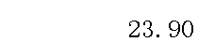 | 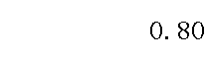 | 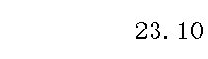
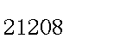 |  | 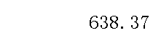
 | 
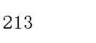 |  | 
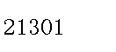 | 
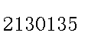 | 
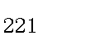 |  | 
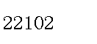 | 
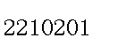 | 
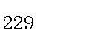 |  | 
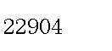 | 
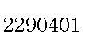 | 
注：1.本表反映部门本年度各项支出情况。
2.表格中单元格空白表示数据为零。

 |  | 本年支出合计 | 基本支出 | 项目支出 | 上缴上级支出 | 经营支出 | 对附属单位补助支出
功能分类科目编码
 |  | 1 | 2 | 3 | 4 | 5 | 6
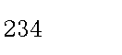 |  | 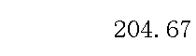
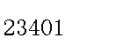 | 
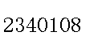 | 
注：1.本表反映部门本年度各项支出情况。
2.表格中单元格空白表示数据为零。

 |  |  |  |  |  |  |  | 
 |  |  |  |  |  |  |  | 
项目 | 行次 | 金额 | 项目 | 行次 |  | 一般公共预算财政拨款 | 政府性基金预算财政拨款 | 国有资本经营预算财政拨款
 |  |  |  |  |  |  |  | 
一、一般公共预算财政拨款 | 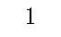 | 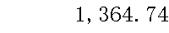 | 一、一般公共服务支出 | 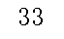 |  |  | 
二、政府性基金预算财政拨款 | 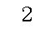 | 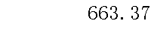 | 二、外交支出 | 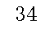
三、国有资本经营财政拨款 | 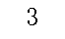 |  | 三、国防支出 | 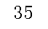
 |  |  | 四、公共安全支出 | 
 |  |  | 五、教育支出 | 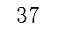
 |  |  | 六、科学技术支出 | 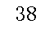 | 
 |  |  | 七、文化旅游体育与传媒支出 | 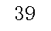
 |  |  | 八、社会保障和就业支出 | 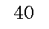
 |  |  | 九、卫生健康支出 | 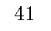 | 
 |  |  | 十、节能环保支出 | 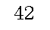 | 
 | 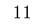 |  | 十一、城乡社区支出 | 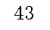 | 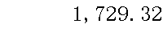 | 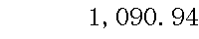 | 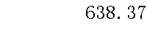
 | 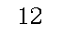 |  | 十二、农林水支出 | 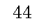 | 
 | 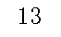 |  | 十三、交通运输支出 | 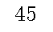
 | 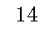 |  | 十四、资源勘探工业信息等支出 | 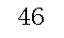
 | 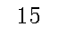 |  | 十五、商业服务业等支出 | 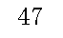
 | 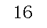 |  | 十六、金融支出 | 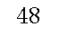
 | 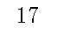 |  | 十七、援助其他地区支出 | 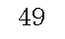
 | 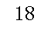 |  | 十八、自然资源海洋气象等支出 | 
 | 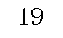 |  | 十九、住房保障支出 | 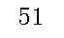 | 
 |  |  | 二十、粮油物资储备支出 | 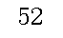
 | 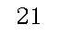 |  | 二十一、国有资本经营预算支出 | 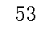
 | 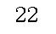 |  | 二十二、灾害防治及应急管理支出 | 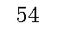
 | 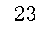 |  | 二十三、其他支出 | 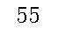 | 
 | 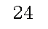 |  | 二十四、债务还本支出 | 
注：1.本表反映部门本年度一般公共预算财政拨款、政府性基金预算财政拨款和国有资本经营预算财政拨款的总收支和年末结转结余情况。
2.表格中单元格空白表示数据为零。

项目 | 行次 | 金额 | 项目 | 行次 |  | 一般公共预算财政拨款 | 政府性基金预算财政拨款 | 国有资本经营预算财政拨款
 | 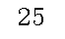 |  | 二十五、债务付息支出 | 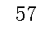
 | 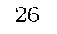 |  | 二十六、抗疫特别国债安排的支出 | 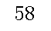 | 
本年收入合计 | 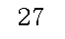 | 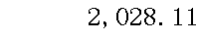 | 本年支出合计 |  | 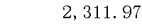 | 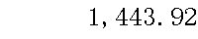 | 
年初财政拨款结转和结余 | 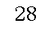 |  | 年末财政拨款结转和结余 | 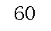
一般公共预算财政拨款 | 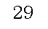 | 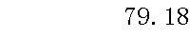 |  | 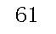
政府性基金预算财政拨款 | 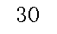 |  |  | 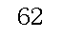
国有资本经营预算财政拨款 | 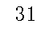 |  |  | 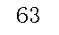
总计 | 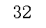 |  | 总计 | 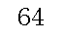
注：1.本表反映部门本年度一般公共预算财政拨款、政府性基金预算财政拨款和国有资本经营预算财政拨款的总收支和年末结转结余情况。
2.表格中单元格空白表示数据为零。

 |  |  |  | 
 |  |  |  | 
 |  | 本年支出
功能分类科目编码 |  | 小计 | 基本支出 | 项目支出
 |  |  |  | 
 |  | 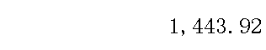 |  | 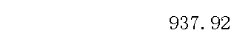
 |  | 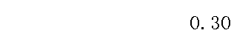 |  | 


 |  | 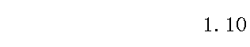


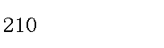 |  | 
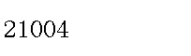
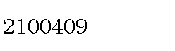
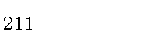 |  | 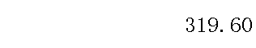
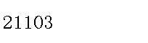
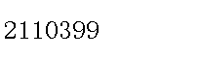
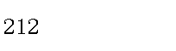 |  | 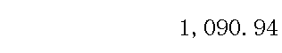 | 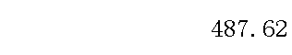 | 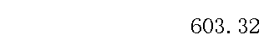
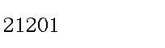
注：1.本表反映部门本年度一般公共预算财政拨款支出情况。
2.表格中单元格空白表示数据为零。

 |  | 本年支出
功能分类科目编码 |  | 小计 | 基本支出 | 项目支出
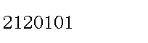 |  | 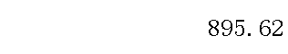 |  | 
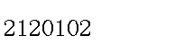 |  | 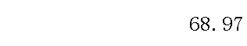
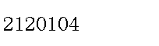 |  | 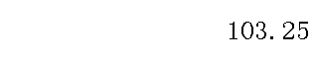
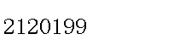 |  | 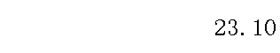
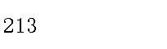 |  | 
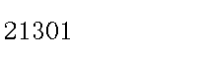
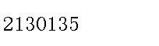
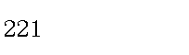 |  | 
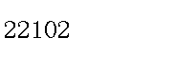
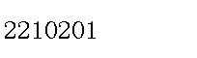
注：1.本表反映部门本年度一般公共预算财政拨款支出情况。
2.表格中单元格空白表示数据为零。

 |  |  |  |  |  |  |  | 
 |  |  |  |  |  |  |  | 
科目编码 | 科目名称 | 决算数 | 科目编码 | 科目名称 | 决算数 | 科目编码 | 科目名称 | 决算数
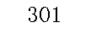 | 工资福利支出 |  |  |  |  |  | 债务利息及费用支出
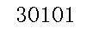 | 基本工资 | 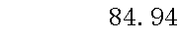 | 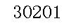 |  | 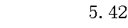 | 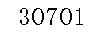 | 国内债务付息
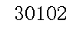 | 津贴补贴 | 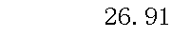 | 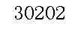 |  | 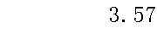 | 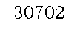 | 国外债务付息
 | 奖金 | 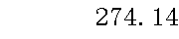 |  |  |  |  | 资本性支出 | 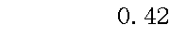
 | 伙食补助费 |  |  |  |  | 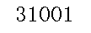 | 房屋建筑物购建
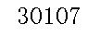 | 绩效工资 | 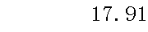 |  |  | 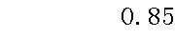 | 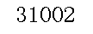 | 办公设备购置
 | 机关事业单位基本养老保险缴费 | 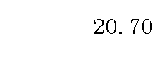 | 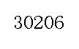 |  | 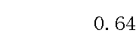 |  | 专用设备购置
 | 职业年金缴费 |  | 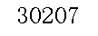 |  | 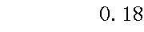 | 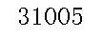 | 基础设施建设
 | 职工基本医疗保险缴费 | 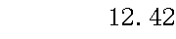 |  |  |  | 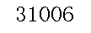 | 大型修缮
 | 公务员医疗补助缴费 |  |  |  |  | 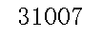 | 信息网络及软件购置更新
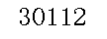 | 其他社会保障缴费 |  | 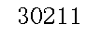 |  |  | 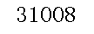 | 物资储备
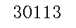 | 住房公积金 | 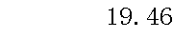 | 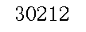 |  |  | 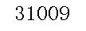 | 土地补偿
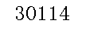 | 医疗费 |  | 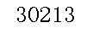 |  | 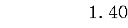 | 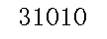 | 安置补助
 | 其他工资福利支出 | 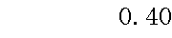 | 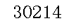 |  |  | 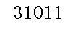 | 地上附着物和青苗补偿
 | 对个人和家庭的补助 |  | 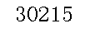 |  | 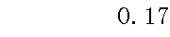 | 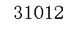 | 拆迁补偿
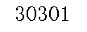 | 离休费 |  |  |  |  | 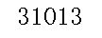 | 公务用车购置
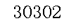 | 退休费 |  | 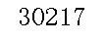 |  | 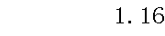 | 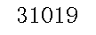 | 其他交通工具购置
 | 退职（役）费 |  |  |  |  | 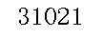 | 文物和陈列品购置
 | 抚恤金 |  | 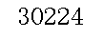 |  |  | 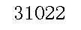 | 无形资产购置
 | 生活补助 | 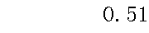 | 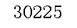 |  |  | 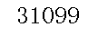 | 其他资本性支出
 | 救济费 |  | 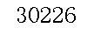 |  | 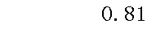 |  | 其他支出
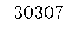 | 医疗费补助 | 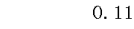 | 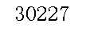 |  |  |  | 赠与
 | 助学金 |  | 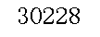 | 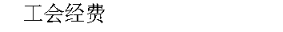 |  | 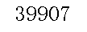 | 国家赔偿费用支出
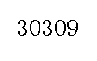 | 奖励金 | 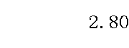 | 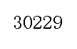 |  |  | 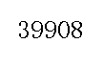 | 对民间非营利组织和群众性自治组织补贴
注：1.本表反映部门本年度一般公共预算财政拨款基本支出明细情况。
2.表格中单元格空白表示数据为零。

科目编码 | 科目名称 | 决算数 | 科目编码 | 科目名称 | 决算数 | 科目编码 | 科目名称 | 决算数
 | 个人农业生产补贴 |  | 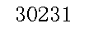 |  |  | 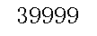 | 其他支出
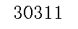 | 代缴社会保险费 |  |  |  |  | 
 | 其他对个人和家庭的补助 | 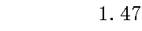 |  | 
 |  |  |  |  | 
 | 人员经费合计 | 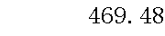 |  |  |  |  | 公用经费合计 | 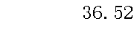
注：1.本表反映部门本年度一般公共预算财政拨款基本支出明细情况。
2.表格中单元格空白表示数据为零。

 |  |  |  |  |  |  |  |  |  |  | 
 |  |  |  |  |  |  |  |  |  |  | 
预算数 |  |  |  |  |  | 决算数
合计 | 因公出国（境）费 | 公务用车购置及运行费 |  |  | 公务接待费 | 合计 | 因公出国（境）费 | 公务用车购置及运行费 |  |  | 公务接待费
合计 | 因公出国（境）费 | 小计 | 公务用车购置费 | 公务用车运行费 | 公务接待费 | 合计 | 因公出国（境）费 | 小计 | 公务用车购置费 | 公务用车运行费 | 公务接待费
1 | 2 | 3 | 4 | 5 | 6 | 7 | 8 | 9 | 10 | 11 | 12
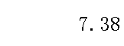 |  | 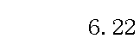 |  |  | 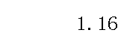
注：1.本表反映部门本年度“三公”经费支出预决算情况。其中，预算数为“三公”经费全年预算数，反映按规定程序调整后的预算数；决算数是包括当年一般公共预算财政拨款和以前年度结转资金安排的实际支出。
2.表格中单元格空白表示数据为零。

 |  |  |  |  |  |  | 
 |  |  |  |  |  |  | 
 |  | 年初结转和结余 | 本年收入 | 本年支出 |  |  | 年末结转和结余
功能分类科目编码 |  | 年初结转和结余 | 本年收入 | 小计 | 基本支出 | 项目支出 | 年末结转和结余
 |  |  |  |  |  |  | 
 |  | 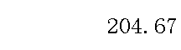 | 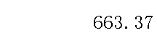 |  | 
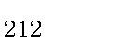 |  |  | 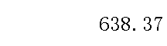
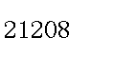 | 
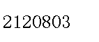 | 
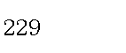 |  |  | 
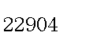 | 
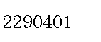 | 
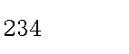 | 
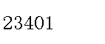 | 
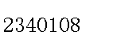 | 
注：1.本表反映部门本年度政府性基金预算财政拨款收入、支出及结转和结余情况。
2.表格中单元格空白表示数据为零。

 |  |  |  | 
 |  |  |  | 
 |  | 本年支出
功能分类科目编码 |  | 合计 | 基本支出 | 项目支出
 |  |  |  | 
 |  | 
注：1.本表反映部门本年度国有资本经营预算财政拨款支出情况。
2.表格中单元格空白表示数据为零。
3.本单位2021年度无国有资本经营预算财政拨款收支。

第三部分

2021年度部门决算情况说明

一、收入支出决算总体情况说明
2021年度收入总计3207.02万元，与上年相比减少537.57万元，下降14.36%。主要是经费正常增减变动。
2021年度支出总计3207.02万元，与上年相比减少537.57万元，下降14.36%。主要是资金正常变动。
二、收入决算情况说明
本年收入合计2828.51万元，其中：财政拨款收入2028.11万元，占71.70%。其他收入800.40万元，占28.30%。
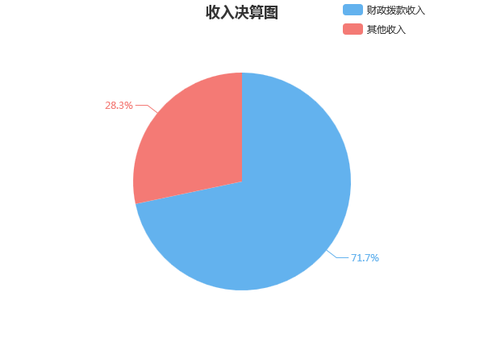
三、支出决算情况说明
本年支出合计3117.17万元，其中：基本支出507.10万元，占16.27%。项目支出2610.07万元，占83.73%。
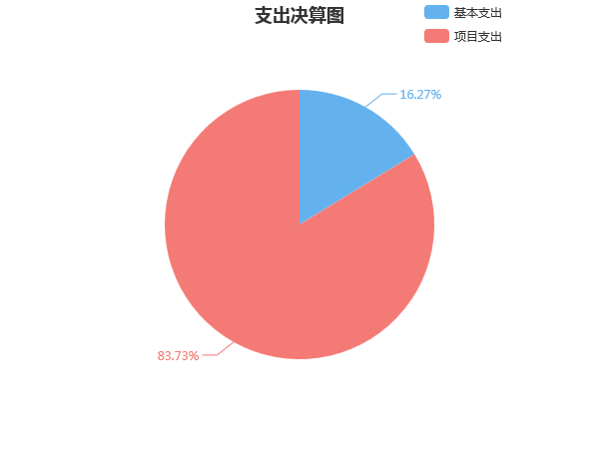
四、财政拨款收入支出决算总体情况说明
2021年度财政拨款收入总计2311.97万元，与上年相比，减少941.22万元，下降28.93%。主要是经费正常增减变动。
2021年度财政拨款支出总计2311.97万元，与上年相比，减少941.22万元，下降28.93%。主要是经费正常增减变动。
五、一般公共预算财政拨款支出决算情况说明
（一）财政拨款支出决算总体情况
2021年度财政拨款支出1443.92万元，占本年支出合计的46.32%，与上年相比，财政拨款支出减少46.08万元，下降3.09%。主要是经费正常增减变动。
（二）财政拨款支出决算结构情况
2021年度财政拨款支出1443.92万元，主要用于以下方面：一般公共服务支出（类）0.30万元，占比0.02%；科学技术支出（类）1.10万元，占比0.08%；卫生健康支出（类）10.00万元，占比0.69%；节能环保支出（类）319.60万元，占比22.13%；城乡社区支出（类）1090.94万元，占比75.55%；农林水支出（类）5.00万元，占比0.35%；住房保障支出（类）16.98万元，占比1.18%。
（三）财政拨款支出决算具体情况
2021年度财政拨款支出年初预算数为1443.92万元，支出决算数为1443.92万元，完成年初预算的100.00%，其中：
1、一般公共服务支出（类）组织事务（款）其他组织事务支出（项）。
年初预算为0.3万元，支出决算为0.3万元，完成年初预算的100%。
2、科学技术支出（类）其他科学技术支出（款）其他科学技术支出（项）。
年初预算为1.1万元，支出决算为1.1万元，完成年初预算的100%。
3、卫生健康支出（类）公共卫生（款）重大公共卫生服务（项）。
年初预算为10万元，支出决算为10万元，完成年初预算的100%。
4、节能环保支出（类）污染防治（款）其他污染防治支出（项）。
年初预算为319.6万元，支出决算为319.6万元，完成年初预算的100%。
5、城乡社区支出（类）城乡社区管理事务（款）行政运行（项）。
年初预算为895.62万元，支出决算为895.62万元，完成年初预算的100%。
6、城乡社区支出（类）城乡社区管理事务（款）一般行政管理事务（项）。
年初预算为68.97万元，支出决算为68.97万元，完成年初预算的100%。
7、城乡社区支出（类）城乡社区管理事务（款）城管执法（项）。
年初预算为103.25万元，支出决算为103.25万元，完成年初预算的100%。
8、城乡社区支出（类）城乡社区管理事务（款）其他城乡社区管理事务支出（项）。
年初预算为23.1万元，支出决算为23.1万元，完成年初预算的100%。
9、农林水支出（类）农业农村（款）农业资源保护修复与利用（项）。
年初预算为5万元，支出决算为5万元，完成年初预算的100%。
10、住房保障支出（类）住房改革支出（款）住房公积金（项）。
年初预算为16.98万元，支出决算为16.98万元，完成年初预算的100%。
六、财政拨款基本支出决算情况说明
2021年度财政拨款基本支出506.00万元，其中：人员经费469.48万元，占基本支出的92.78%，主要包括：基本工资、津贴补贴、奖金、伙食补助费、机关事业单位基本养老保险缴费、职业年金缴费、职工基本医疗保险缴费、其他社会保障缴费、住房公积金、退休费、抚恤金、生活补助、救济费、奖励金、其他对个人和家庭的补助；公用经费36.52万元，占基本支出的7.22%，主要包括：办公费、印刷费、咨询费、水费、电费、邮电费、物业管理费、差旅费、维修（护）费、会议费、培训费、公务接待费、劳务费、委托业务费、工会经费、福利费、公务用车运行维护费、其他商品和服务支出。
七、一般公共预算财政拨款三公经费支出决算情况说明
（一）“三公”经费财政拨款支出决算总体情况说明
“三公”经费财政拨款支出预算为7.38万元，支出决算为7.38万元，完成预算的100.00%，其中：因公出国（境）费支出预算为0.00万元，支出决算为0.00万元，与本年预算数相同，与上年决算数相同。
公务接待费支出预算为1.16万元，支出决算为1.16万元，完成预算的100.00%，与本年预算数相同，与上年相比减少0.11万元，下降8.66%，减少的主要原因是正常支出。
公务用车购置费及运行维护费支出预算为6.22万元，支出决算为6.22万元，完成预算的100.00%，与本年预算数相同，与上年相比增加2.19万元，上升54.34%，增长的主要原因是正常支出。
公务用车购置费支出预算为0.00万元，支出决算为0.00万元，与本年预算数相同，与上年决算数相同。
公务用车运行维护费支出预算为6.22万元，支出决算为6.22万元，完成预算的100.00%，与本年预算数相同，与上年相比增加2.19万元，上升54.34%，增长的主要原因是正常支出。
（二）“三公”经费财政拨款支出决算具体情况说明
2021年度“三公”经费财政拨款支出决算中，公务接待费支出决算1.16万元，占15.72%，因公出国（境）费支出决算0.00万元，占0.00%，公务用车购置费及运行维护费支出决算6.22万元，占84.28%。具体情况如下：
1、因公出国（境）费支出决算为0.00万元。
2、公务接待费支出决算为1.16万元，全年共接待来访团组10个，来宾85人次，主要是接待周边县市城市管理和综合执法局学习等。
3、公务用车购置费及运行维护费支出决算为6.22万元，其中：公务用车购置费0.00万元，沅江市城市管理和综合执法局更新公务用车0辆。公务用车运行维护费6.22万元，主要是正常支出，截止2021年12月31日，我单位开支财政拨款的公务用车保有量为1辆。
八、政府性基金预算收入支出决算情况
2021年度政府性基金预算财政拨款收入663.37万元；年初结转和结余204.67万元；支出868.04万元，其中:基本支出0.00万元，项目支出868.04万元；年末结转和结余0.00万元。具体情况如下：
1、城乡社区支出（类）国有土地使用权出让收入安排的支出（款）城市建设支出（项）。
年初预算为638.37万元，支出决算为638.37万元，完成年初预算的100%。
2、其他支出（类）其他政府性基金及对应专项债务收入安排的支出（款）其他政府性基金安排的支出（项）。
年初预算为25万元，支出决算为25万元，完成年初预算的100%。
3、抗疫特别国债安排的支出（类）基础设施建设（款）生态环境治理（项）。
年初预算为204.67万元，支出决算为204.67万元，完成年初预算的100%。
九、国有资本经营预算财政拨款支出情况
2021年度未发生国有资本经营预算财政拨款收支。
十、机关运行经费支出说明
本单位2021年机关运行经费支出34.7031万元，年初预算数21万元，比年初预算增加13.70万元，增加65.25%，主要原因是：正常支出。
十一、一般性支出情况说明
2021年本部门开支会议费0.17万元，用于党建活动会议，人数25人，内容为局机关党建活动；开支培训费0.2万元，用于教育培训培训，人数2人，内容为聘请教育培训老师；未举办节庆、晚会、论坛、赛事活动。
十二、政府采购支出说明
本部门2021年度政府采购支出总额568.8141万元，其中：政府采购货物支出136.4526万元、政府采购工程支出251.56万元、政府采购服务支出180.8015万元。授予中小企业合同金额317.2541万元，占政府采购支出总额的55.77%，其中：授予小微企业合同金额180.8015万元，占政府采购支出总额的31.79%；货物采购授予中小企业合同金额占货物支出金额的100%，工程采购授予中小企业合同金额占工程支出金额的100%，服务采购授予中小企业合同金额占服务支出金额的100%。
十三、国有资产占用情况说明
截至2021年12月31日，本部门共有公务用车1辆，其中，主要领导干部用车0辆、机要通信用车0辆、应急保障用车0辆、执法执勤用车1辆、特种专业技术用车0辆、其他按照规定配备的公务用车0辆；单位价值50万元以上通用设备1台（套），单位价值100万元以上专用设备1台（套）。
十四、预算绩效评价工作开展情况
本部门预算绩效管理开展情况、绩效目标和绩效评价报告等见附件。

第四部分

名词解释

1．财政拨款收入：指单位本年度从同级财政部门取得的各类财政拨款。
2．上级补助收入：指事业单位从主管部门和上级单位取得的非财政补助收入。
3．机关运行经费：指行政单位（含参照公务员法管理的事业单位）使用一般公共预算安排的基本支出中的公用经费支出，包括办公及印刷费、邮电费、差旅费、会议费、福利费、日常维修费、专用材料及一般设备购置费、办公用房水电费、办公用房取暖费、办公用房物业管理费、公务用车运行维护费及其他费用。
4．“三公”经费：指单位用一般公共预算财政拨款安排的因公出国（境）费、公务用车购置及运行维护费和公务接待费。其中，因公出国（境）费反映单位公务出国（境）的国际旅费、国外城市间交通费、住宿费、伙食费、培训费、公杂费等支出；公务用车购置及运行维护费反映单位公务用车购置支出（含车辆购置税、牌照费）以及按规定保留的公务用车燃料费、维修费、过路过桥费、保险费、安全奖励费用等支出；公务接待费反映单位按规定开支的各类公务接待（含外宾接待）费用。
5．对附属单位补助支出：指事业单位用财政拨款收入之外的收入对附属单位补助发生的支出。
6．经营支出：指事业单位在专业业务活动及其辅助活动之外开展非独立核算经营活动发生的支出。
7．上缴上级支出：指事业单位按照财政部门和主管部门的规定上缴上级单位的支出。
8．项目支出：指在为完成特定的工作任务和事业发展目标所发生的支出。
9．基本支出：指为保障机构正常运转、完成日常工作任务而发生的支出，包括人员经费和公用经费。
10．年末结转和结余资金：指本年度或以前年度预算安排、因客观条件发生变化无法按原计划实施，需要延迟到以后年度按有关规定继续使用的资金。
11．结余分配：指事业单位按规定对非财政拨款结余资金提取的专用基金、缴纳的所得税和转入非财政拨款结余等。
12．年初结转和结余：指单位上年结转本年使用的基本支出结转、项目支出结转和结余和经营结余。
13．使用非财政拨款结余：指事业单位使用非财政拨款结余（原事业基金）弥补当年收支差额的数额。
14．其他收入：指单位取得的除上述“财政拨款收入”、“事业收入”、“经营收入”等以外的各项收入。
15．事业收入：指事业单位开展专业业务活动及其辅助活动取得的收入，事业单位收到的财政专户实际核拨的教育收费等资金在此反映。
16．经营收入：指事业单位在专业业务活动及其辅助活动之外开展非独立核算经营活动取得的收入。
17．附属单位上缴收入：指事业单位附属独立核算单位按照有关规定上缴的收入。
18．一般公共服务支出（类）组织事务（款）其他组织事务支出（项）：反映除上述项目以外其他用于中国共产党组织部门的事务 支出。
19．科学技术支出（类）其他科学技术支出（款）其他科学技术支出（项）：反映其他科学技术支出中除以上各项外用于科技方面的支出。
20．卫生健康支出（类）公共卫生（款）重大公共卫生服务（项）：反映重大疾病、重大传染病预防控制等重大公共卫生服务项 目支出。
21．节能环保支出（类）污染防治（款）其他污染防治支出（项）：反映除上述项目以外其他用于污染防治方面的支出。
22．城乡社区支出（类）城乡社区管理事务（款）行政运行（项）：反映行政单位（包括实行公务员管理的事业单位）未单独 设置项级科目的其他项目支出。
23．城乡社区支出（类）城乡社区管理事务（款）一般行政管理事务（项）：反映为行政单位（包括实行公务员管理的事业单位）提供 后勤服务的各类后勤服务中心、医务室等附属事业单位的支 出。
24．城乡社区支出（类）城乡社区管理事务（款）城管执法（项）：反映城市管理综合行政执法、加强城市市容和环境卫生管理 等方面的支出。
25．城乡社区支出（类）城乡社区管理事务（款）其他城乡社区管理事务支出（项）：反映除上述项目以外其他用于城乡社区管理事务方面的 支出。
26．农林水支出（类）农业农村（款）农业资源保护修复与利用（项）：反映用于耕地质量保护、草原草场利用，渔业水域资源环境 保护，农业品种改良提升，以及农业生物资源调研收集、鉴定 评价、保存利用等方面的支出。
27．住房保障支出（类）住房改革支出（款）住房公积金（项）：反映行政事业单位按人力资源和社会保障部、财政部规定的 基本工资和津贴补贴以及规定比例为职工缴纳的住房公积金。
28．城乡社区支出（类）国有土地使用权出让收入安排的支出（款）城市建设支出（项）：反映土地出让收入用于完善国有土地使用功能的配套设施建 设和城市基础设施建设支出。
29．其他支出（类）其他政府性基金及对应专项债务收入安排的支出（款）其他政府性基金安排的支出（项）：反映其他政府性基金安排的支出（包括用以前年度欠款收入安排的支出）。
30．抗疫特别国债安排的支出（类）基础设施建设（款）生态环境治理（项）：反映抗疫特别国债资金安排的污水垃圾处理等生态环境治理支出。

第五部分

附件

